**《捺画—写天字》学习指南**

**学习目标：**

1. 技术目标;通过笔画分析，了解捺画的用笔特点，养成良好的书写双姿习惯。
2. 艺术目标：通过对《九成宫碑》中“天”字的学习，了解欧体《九成宫》楷书的用笔特点及结字特点。
3. 文化目标：了解“天”字的字源演变，欣赏楷书中捺画的异同，进一步感受书法文化的丰富内涵，逐步激发学生对中华传统文化的热爱之情。

**知识要点：**

掌握捺画的运笔方法；运用正确的“双姿”掌握“天”字的写法。

**相关内容链接：**

1. 按照书法临摹三步曲，认真读帖。思考“天”字的笔画关系、字形结构、占格位置，做好预习。
2. 观看本节微课，跟老师一起学习。

**学习任务单：**

**【课前活动】**

翻看课本中带捺画的字，观察捺画的运笔特点。

**【课上活动】**

活动一、我会观察：

通过观察滑梯图片，联想到书法中的捺画，并尝试总结捺画的书写要点。

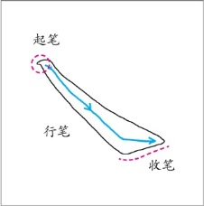活动二、 我来总结：

捺画的特点：

1.捺画由细到粗再到细，末端较尖。

2.倾斜角度较大，微微弯曲。

3.确定好起笔的位置后，毛笔顺锋向右下轻入纸。向右下行笔，逐渐用力下按，至捺脚处慢慢向右提笔出锋。

活动三、我会分析：

我们从字形结构，笔画关系，占格位置三方面来分析。

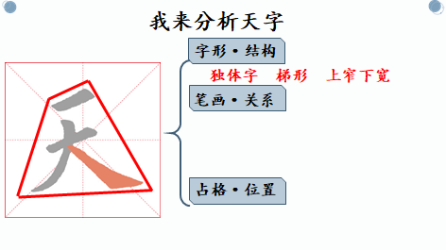

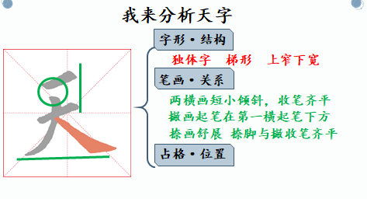

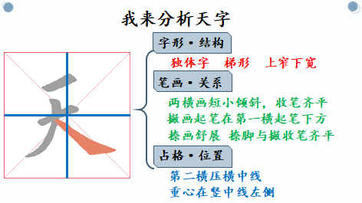

活动四：我会实践

**【课后活动】**

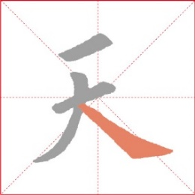

书写捺画及天字；学有余力的同学可以总结其他不同捺画书写时的异同点，并尝试书写“之”字。